Артрит– это общее обозначение всех видов воспалительных процессов в суставах, выступающих в роли самостоятельных нозологических форм или проявлений системной патологии. При прогрессирующем заболевании воспаление распространяется на прилегающие ткани: синовиальную оболочку, бурсу, связки, сухожилия, мышцы и кости.
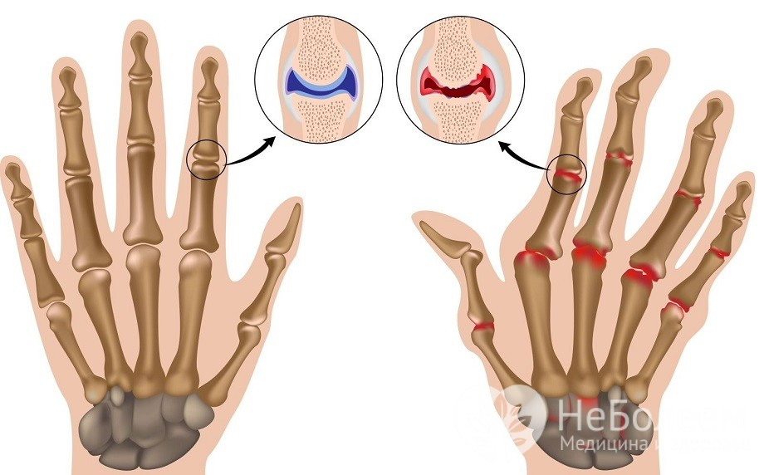

Причины развития воспалительных процессов в суставах могут быть самыми разнообразными. Острое воспаление может быть вызвано травмой, инфекцией, аллергической реакцией или попаданием токсичных веществ в суставную полость при укусах змей, пауков и ядовитых насекомых. Хроническая форма часто развивается на фоне различных нарушений в работе внутренних органов и систем: эндокринные расстройства; заболевания нервной системы; аутоиммунные, аллергические и атопические состояния; врожденные аномалии строения опорно-двигательного аппарата и родовые травмы – например, дисплазия головки тазобедренного сустава; наличие в организме персистирующих инфекционных очагов.
Симптоматика артрита зависит от стадии и формы заболевания. Общие признаки воспаления суставов неспецифичны: на ранних стадиях патологического процесса умеренную боль и скованность в суставах часто относят на счет усталости, переохлаждения и возрастных изменений. При воспалении некоторых суставов могут появиться настораживающие сигналы: отеки ступней и повышенная утомляемость при ходьбе при поражении голеностопных суставов; «симптом перчаток» при воспалении суставов кисти; хромота и боли, отдающие в колено, при артрите тазобедренного сустава; затрудненный подъем и отведение конечности при поражении плеча.
На ранних стадиях артрит проявляется умеренными болями и скованностью в суставах
Артриты — группа патологий суставов, сопровождающихся острым или хроническим воспалительным процессом. При диагностировании пациентов выявляются деструктивно-дегенеративные изменения в синовиальной оболочке, капсуле, гиалиновом хряще. Для лечения заболевания используются фармакологические препараты, проводятся физиотерапевтические процедуры. Усилить их эффективность поможет диета при артрите суставов. Врачи рекомендуют пациентам питаться разнообразно и сбалансированно, тщательно контролируя вес. Необходимо ограничить в ежедневном меню количество соли, сахара, животных жиров. Под запретом находятся копчености, газированные напитки, домашние маринады. А вот включение в рацион питания свежих фруктов и овощей только приветствуется.
Соблюдение диеты артрите позволяет затормозить протекающий в суставах воспалительный процесс. Правильное питание помогает исключить тканевую аллергию, укрепить связки и сухожилия, скорректировать обмен веществ. При составлении ежедневного меню для пациента врач учитывает стадию течения заболевания, степень повреждения сустава, наличие развившихся осложнений.
Основные принципы питания:
*обеспечение потребности организма в питательных и биологически активных веществах — протеинах, жирах, углеводах, витаминах, микро- и макроэлементах;
*ограничение жиров только животного происхождения;
*исключение продуктов, способных спровоцировать аллергические реакции;
ограничение легкоусвояемых углеводов;
*снижение количества соли до 5,0 г в день;
*исключение продуктов, изъязвляющих слизистую оболочку желудочно-кишечного тракта.
Предпочтение отдается пище, приготовленной на пару, запеченной или припущенной в небольшом объеме воды. Основа питания при любом виде артрита — диета №10 Р по Певзнеру.
Болезненные рецидивы всегда сопровождаются выраженной припухлостью суставов из-за сильной отечности околосуставных тканей. Их провоцируют нарушенный метаболизм углеводов и возникший водно-электролитный дисбаланс. Энергетическая ценность суточного рациона уменьшается до 1800 ккал. Соль исключается полностью или ограничивается 2 г в день. Запрещается пить более литра жидкости в течение дня. В массовом эквиваленте калорийность рациона представлена следующим образом:
белки — 70 г;
жиры — 70 г.
Легкоусвояемые углеводы (кондитерские изделия) заменяются фруктами, овощами, крупяными кашами. В сутки разрешается употреблять около 20,0 г сахара (примерно столовую ложку). При снижении калорийности уходят болезненные ощущения, замедляются воспалительные процессы, исключается риск аутоиммунных реакций. Постепенно уходит и лишний вес, устраняется избыточная нагрузка на суставы. Ограничение соли производит мягкий диуретический эффект. Во время обострения артрита досаливают уже приготовленную пищу. Из рациона питания исключаются продукты, задерживающие жидкость в организме:
*морская рыба;
*домашние и магазинные маринады;
*кетчупы, соусы, майонез, специи и пряности.
При рецидивах снижается количество белковой пищи. Протеины способны стимулировать воспалительный процесс. Количество чистого белка не должно превышать 90 г в день.
В период ремиссии питание при артрите суставов должно быть физиологически полноценным. Ежедневно употребляют 100 г белков, 80 г жиров. Количество легкоусвояемых углеводов в виде джема, варенья, кондитерских изделий приблизительно равно 250-300 г. Разрешается включить в суточное меню 6,0 г поваренной соли. Крепкий чай, кофе, алкогольные и газированные напитки находятся под строжайшим запретом. Именно они могут спровоцировать очередное обострение патологии.
